张家港轶涵网络科技有限公司

智慧校园---门禁考勤方案（微信版）

一、方案简述
目前在中国的家庭里，孩子的事情是头等重要的事情，孩子的健康、安全、教育等问题是家长们的核心关注。孩子每天是否按时到校，放学后是否按时回家，孩子在学校的表现等等都牵挂着父母的心。特别是2010年3、4月间，全国连续发生了5起校园惨案，引起全社会关注，校园安全也上升为国家战略高度。
尽管现在公用电话、手机等通信工具都很普及，但由于学校管理比较严格，学生和家长不能及时取得联系。同时，老师也没有过多的精力每天逐一与家长进行电话沟通。因此学生、老师和家长之间还没有一个方便、实用的信息沟通方式,能够让家长对孩子能做到全面掌控、及时跟踪指导，同时为确保孩子的校内安全，学校也要准确掌握孩子的出勤、到离校情况，并与家长共享孩子的校内信息。
智能依托自身在有源RFID领域，以及家校通应用领域的大量经验积累，将新兴的有源RFID无线识别技术、移动通信技术、物联网、移动互联网、互联网技术引入校园,在家庭和学校间架起一座空中桥梁，在解决孩子校内安全、实时准确掌控孩子校区内状态的同时，为家长提供方便快捷的了解子女状况的信息交流平台。系统中“平安短信”“平安微信”功能保证家长知晓学生到离校的安全。
二、佳服校园平台核心优势：
- 校园系统，无须借助本地电脑终端，可通过数据采集器直接上传至云端，节省成本的同时，降低系统人为干涉造成不稳性因素的可能性。（也可选择本地有线网络、本地无线网络，同时也可选择服务器本地部署）
- 校园系统，无须借助本地网络，通过SIM移动网络，实现远程数据上传，提高网络的稳定性，同时降低对学校本地网络要求。（也可选择短信信息交互）
- 校园系统，无须客户端无须下载安装任何软件，只须关注服务号即可实现安全信息收取，同时放弃传统的短信接收方式，节省费用。
- 十年的校园安全系统部署经验，系统本身的高稳定性、高可维护性、高实用性是我们与客户共同的追求，在本行业多年的深耕细做，确保了客户对佳服智慧安全校园系统的高度满意。
- 安全校园系统根据客户不同需求实现多种不同组合，高度灵活、定制化的提供安全解决方案，低成本的解决校园安全需求。
三、根据您的基本要求，推荐以下解决方案：
出入口考勤方案：
1、IC一卡通刷卡考勤方案：
采用使用广泛的非接触式M1芯片一卡通IC卡，作为学员报到考勤的考勤介质，通过在校门口安装一定数量的（根据通勤人数）采集读写刷卡设备，以通勤或通勤监护人主动刷卡动作、摄像抓拍采集通勤人员的每日考勤数据，可以根据现场环境选 择（无线、有线、远程SIM卡）多种通讯方式上传到数据服务器，由服务器做数据处理分析，对考勤数据进行汇总处理，最终实现学员的每日考勤管理工作。同时将信息自动通过短信或微信的方式发送给校方及家长，做到对孩子家校共同监护、划清责权实现安全共育的问题。 示意图A
本方案优势：安装简单灵活，费用成本可控低廉 劣势：通勤速度受读写设备个数影响
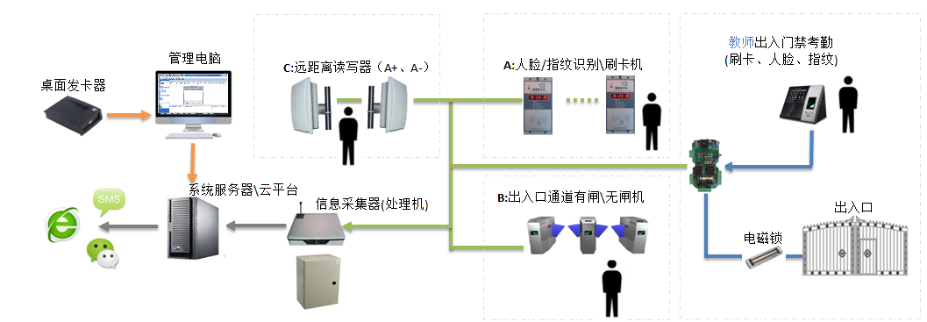
2、闸机通道刷卡考勤方案：
采用有障碍或无障碍通道，集成采集读写设备，在出入口实行分时段、分通勤级别、限次数等佳服自主研发的通勤条件控制系统，对通勤人员进行刷卡通勤、人脸抓拍等考勤管理，最终达到考勤数据采集、上传到平台、分析汇总，从而实现日常考勤管理。并根据现场环境选择短信或微信的方式，将考勤信息发送给校方及家长 示意图B
本方案优势：能无人值守式控制进出通道，可根据校方需要，对不同通勤人员进行 分时间段、分次数、分通勤人员级别的设置刷卡权限，实现不同时间段，不同人员的分项管理。
劣势：价格高于IC一卡通，通勤人数及速度受通道数量的限制，影响通勤效率。
3、有源RFID远程读写考勤方案：
采用RFID有源卡做为通勤人员的识别标识，在出入口架设专业RFID远程采集设备，在通勤人员进入识别区域时，采集设备会自动采集通勤人员胸前有源RFID标识卡，实现数据远程采集、上传到平台、分析汇总，从而实现日常考勤管理。并根据现场环境选择短信或微信的方式，将考勤信息发送给校方及家长。 示意图C
本方案优势：不受同一时段通勤人员人数的限制，只要佩戴标识卡，即可瞬间读取，无障碍，高效率的解决考勤数据采集的问题。对安装环境零要求，科技感强。识别度高。
劣势 ：成本较高。
软件平台部署方案：
根据校方要求，可以讲软件平台搭载在校方本地服务器，也可选择集中部署在我方云端。平台主要实现数据汇总分析，考勤数据管理、人员管理登记补发，数据输出，以衣考勤数据汇总后通过多端口适时发送给校方及家长等。
平台界面：
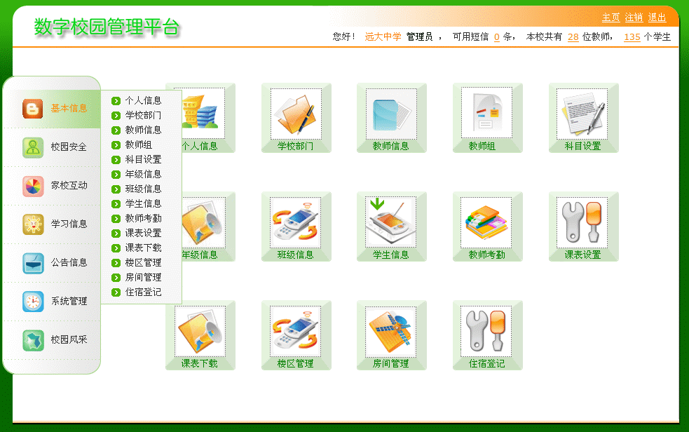
用户类别：
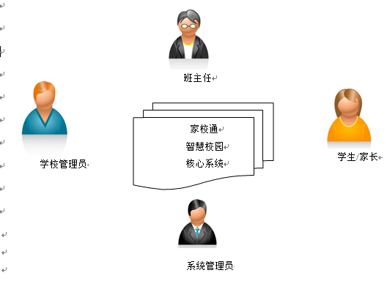
系统逻辑结构：
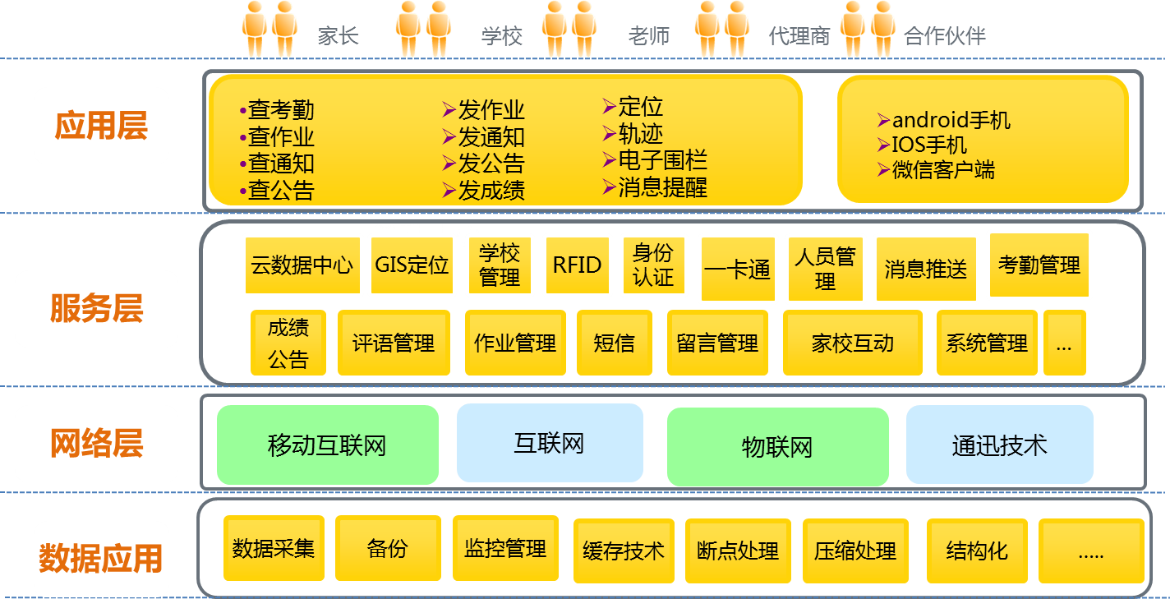
系统产品结构：
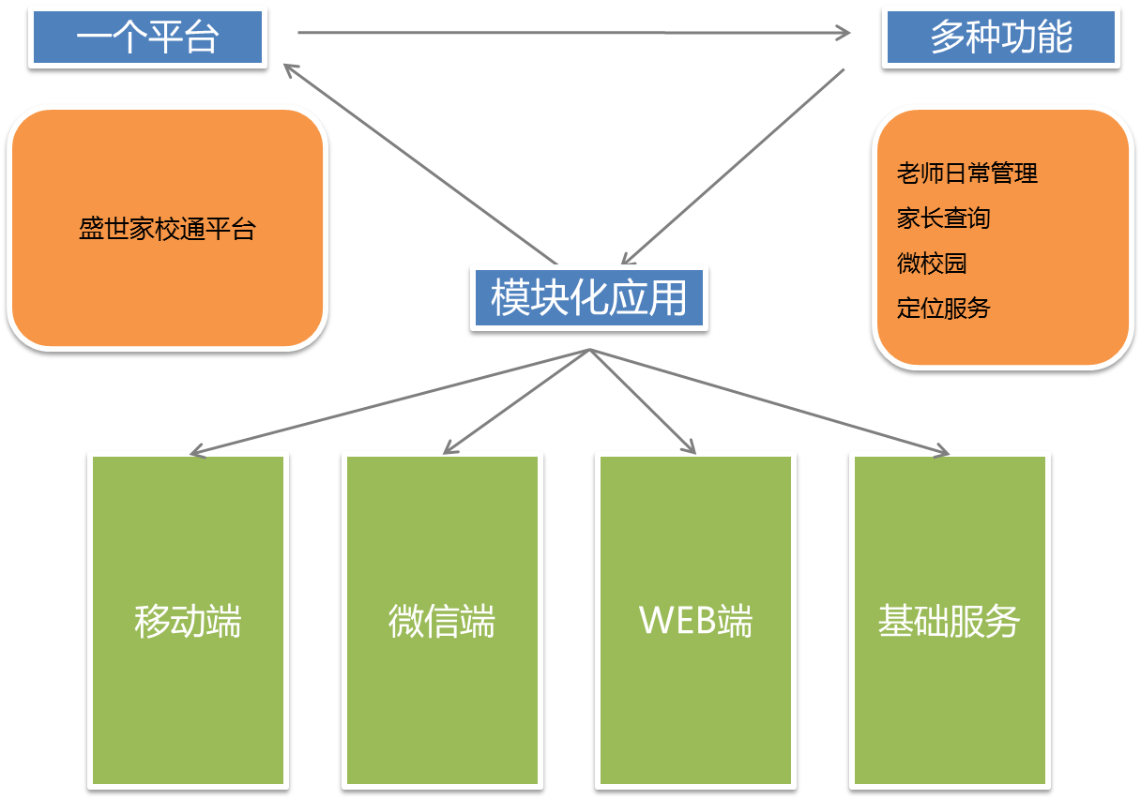
考勤信息分发方案：
目前可选择通过短信、或微信两种方式将考勤信息发分到校方与家长的手机上。
因短信的信息单一性，以及费用问题饱受校方与教育部诟病，目前大多选择微信接收，简单高效，无成本，同时家长及老师通过关注服务号，不但可接受通勤信息，还可实现更多沟通互动，无死角的解决家校共育的需求。
微信端功能：
微校园 | 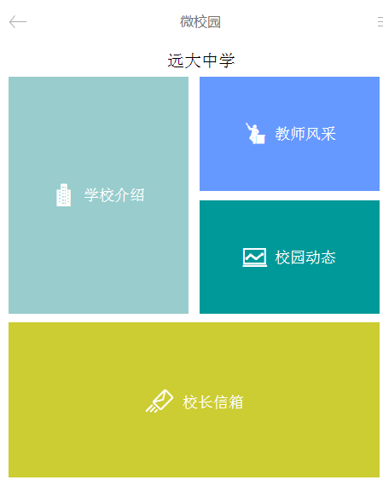 | 家长成功关注并绑定微信公众号后，可以了解孩子对应的学校信息，主要包括学校介绍、教师风采、校园动态及校长信箱。  微校园可以作为学校对外宣传的一种渠道，方便家长了解校园情况。
综合查询 | 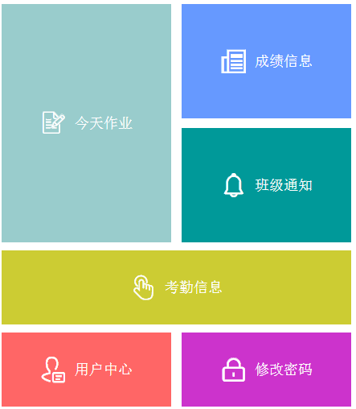 | 家长可以通过微信公众号查看孩子作业、成绩、通知及考勤。
定位服务 |  | 定位服务是我们提供的增值服务，需要相应的硬件支持，开通后，家长可以随时随地关注孩子当前位置。

